Informatii pentru participarea la evenimentul de informare și promovare organizat de DGP AM POPAM în data de 15.04.2021 la ora 10

- 1 Primirea e-mail-ului care contine datele de logare. (Link, ID, parola). Accesati link-ul care este cu albastru.
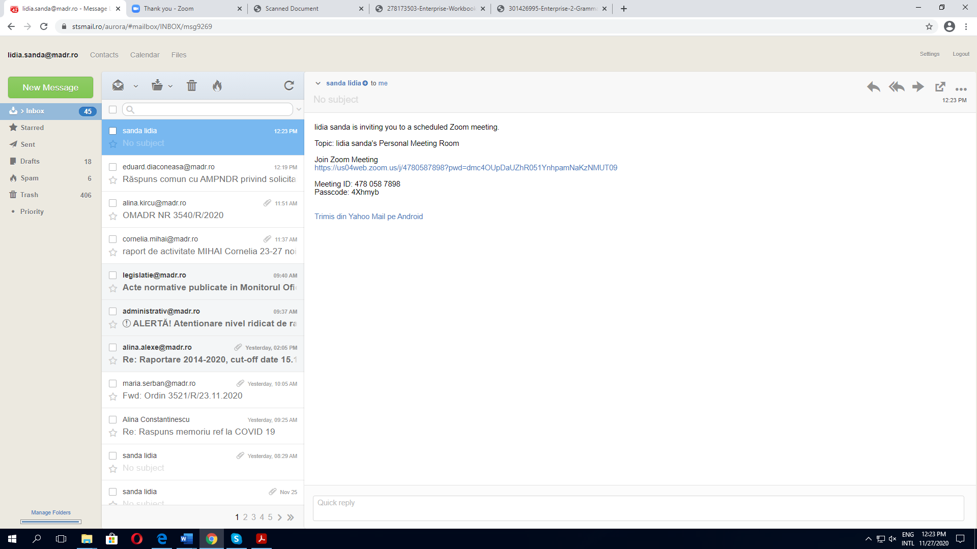
Meeting ID si Passcode
2. Daca aveti instalata aplicatia ZOOM pe dispozitivul de pe care o sa participați la reuniune, este posibil sa va ceara ID si cod de acces. Aceste informatii se regasesc in mail-ul primit ( Meeting ID si Passcode)
Accesand link-ul, primit in mail, se va deschide o fereastra ca cea de mai jos. In aceasta fereasta veti completa datele de identificare.
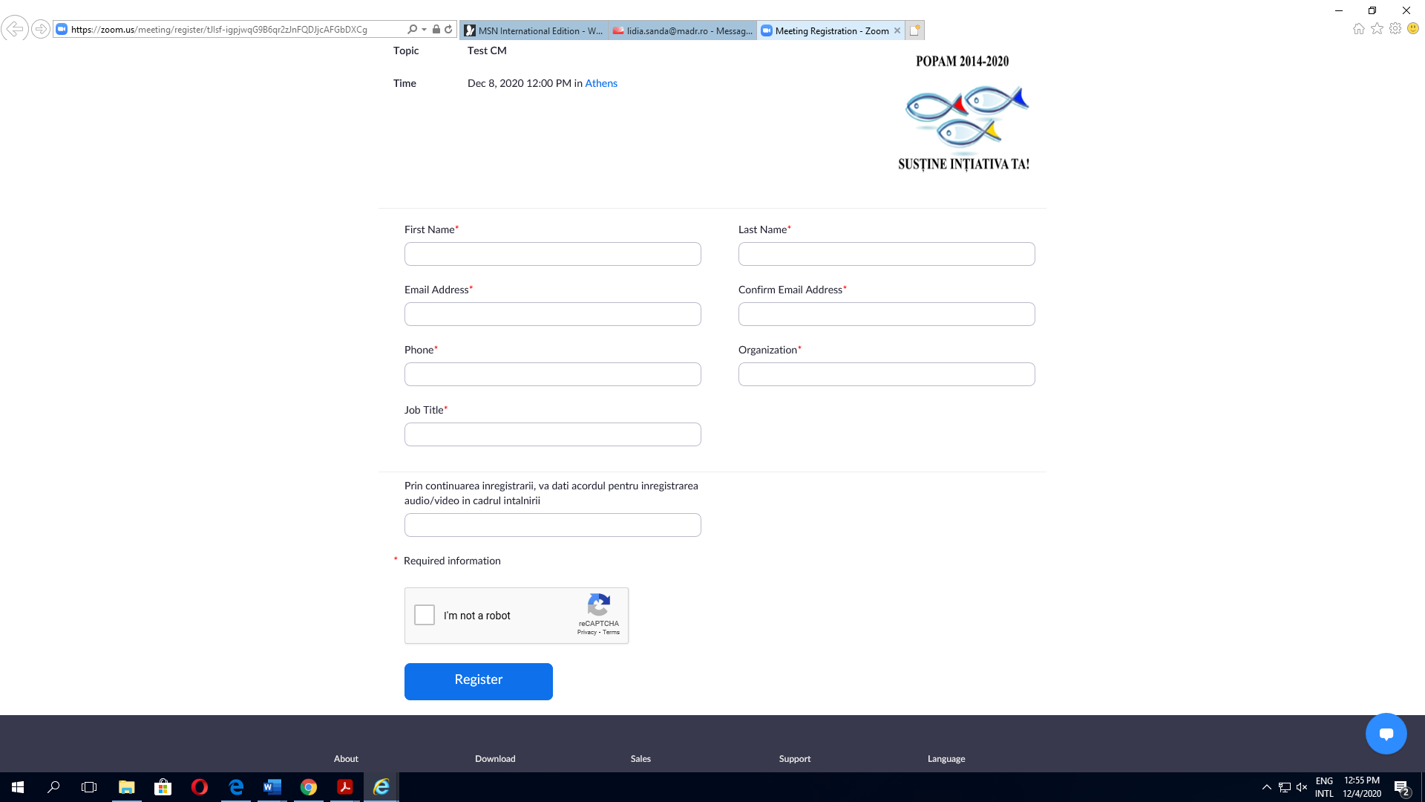
Dupa completarea informatiilor bifati I’m not a robot si selectati toate imaginile in care apar obiectele solicitate in mesaj. Este posibil sa nu va apara aceasta solicitare, in acest caz dati click pe Register.
Exemple de solicitari care pot aparea:
Exepmlul 1 Selectati toate imaginile in care apar trepte ( stairs)
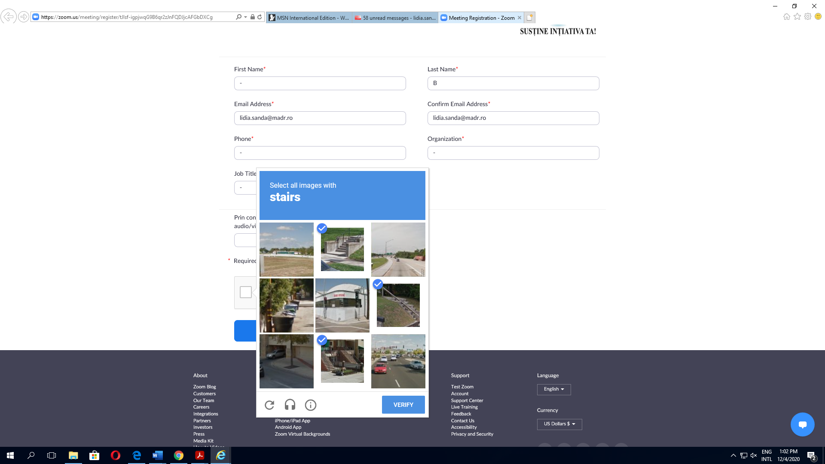

Exemplul 2 Selectati toate imaginiele unde apar semafoare ( traffic lights)

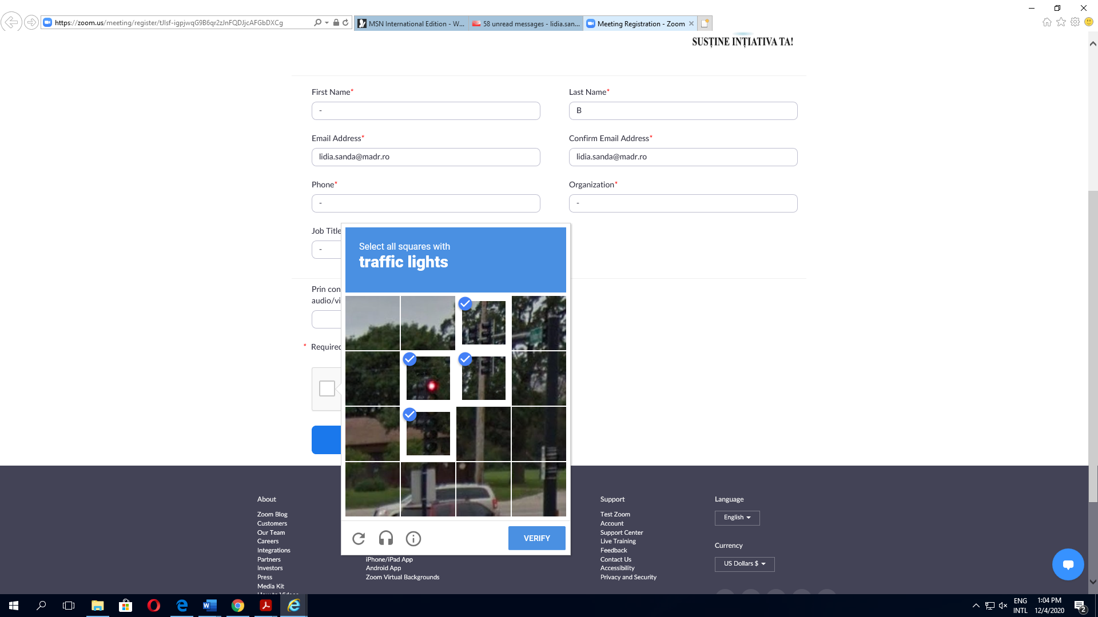
Exemplu 3 Selectati toate imaginiele unde apar barci (boats)
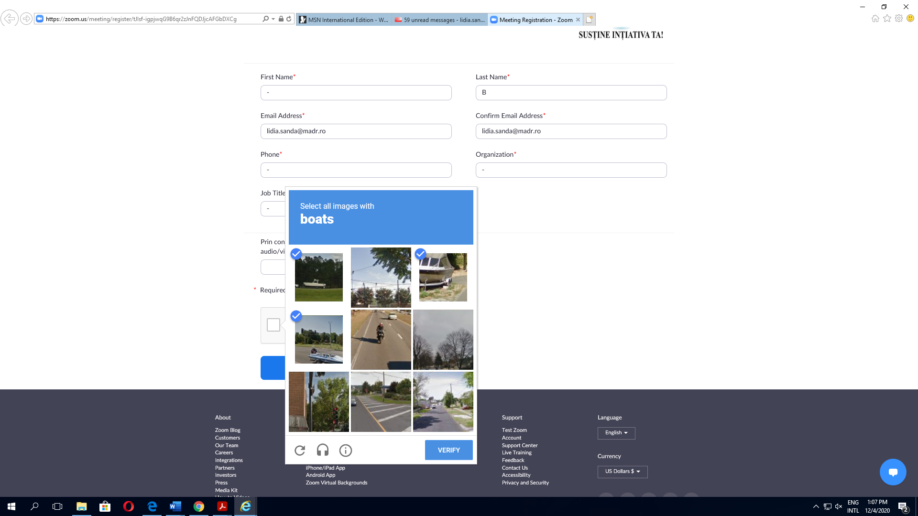
Dupa selectarea imaginilor care contin obiectele selectate faceti click pe VERIFY
Apoi faceti click pe Register

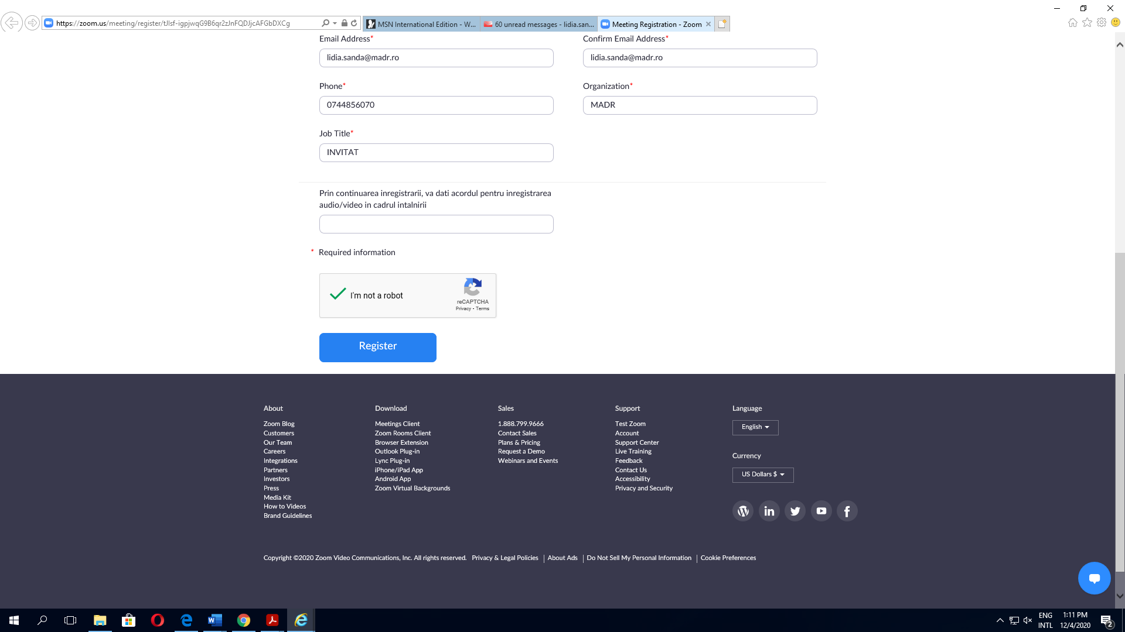

Se va deschide o fereastra ca cea de mai jos. Faceti click pe link-ul de acces

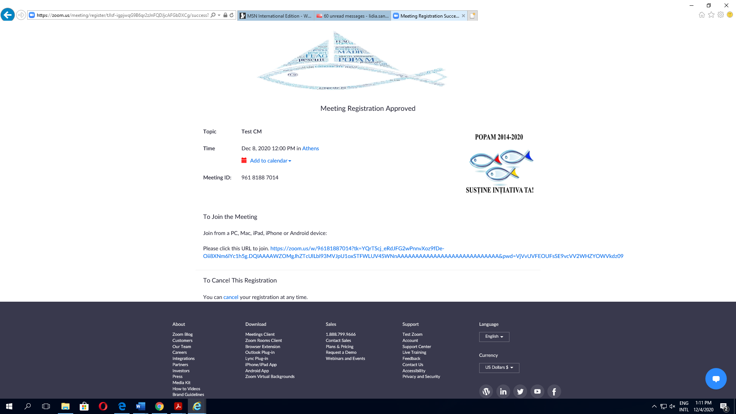

Dupa ce veti da click pe acest link este posibil sa va ceara sa instalati o parte a aplicatiei ZOOM ( depinde de ce browser utilizati) si trebuie sa dati RUN . Daca intampinati probleme va rugam sa ne contactati.

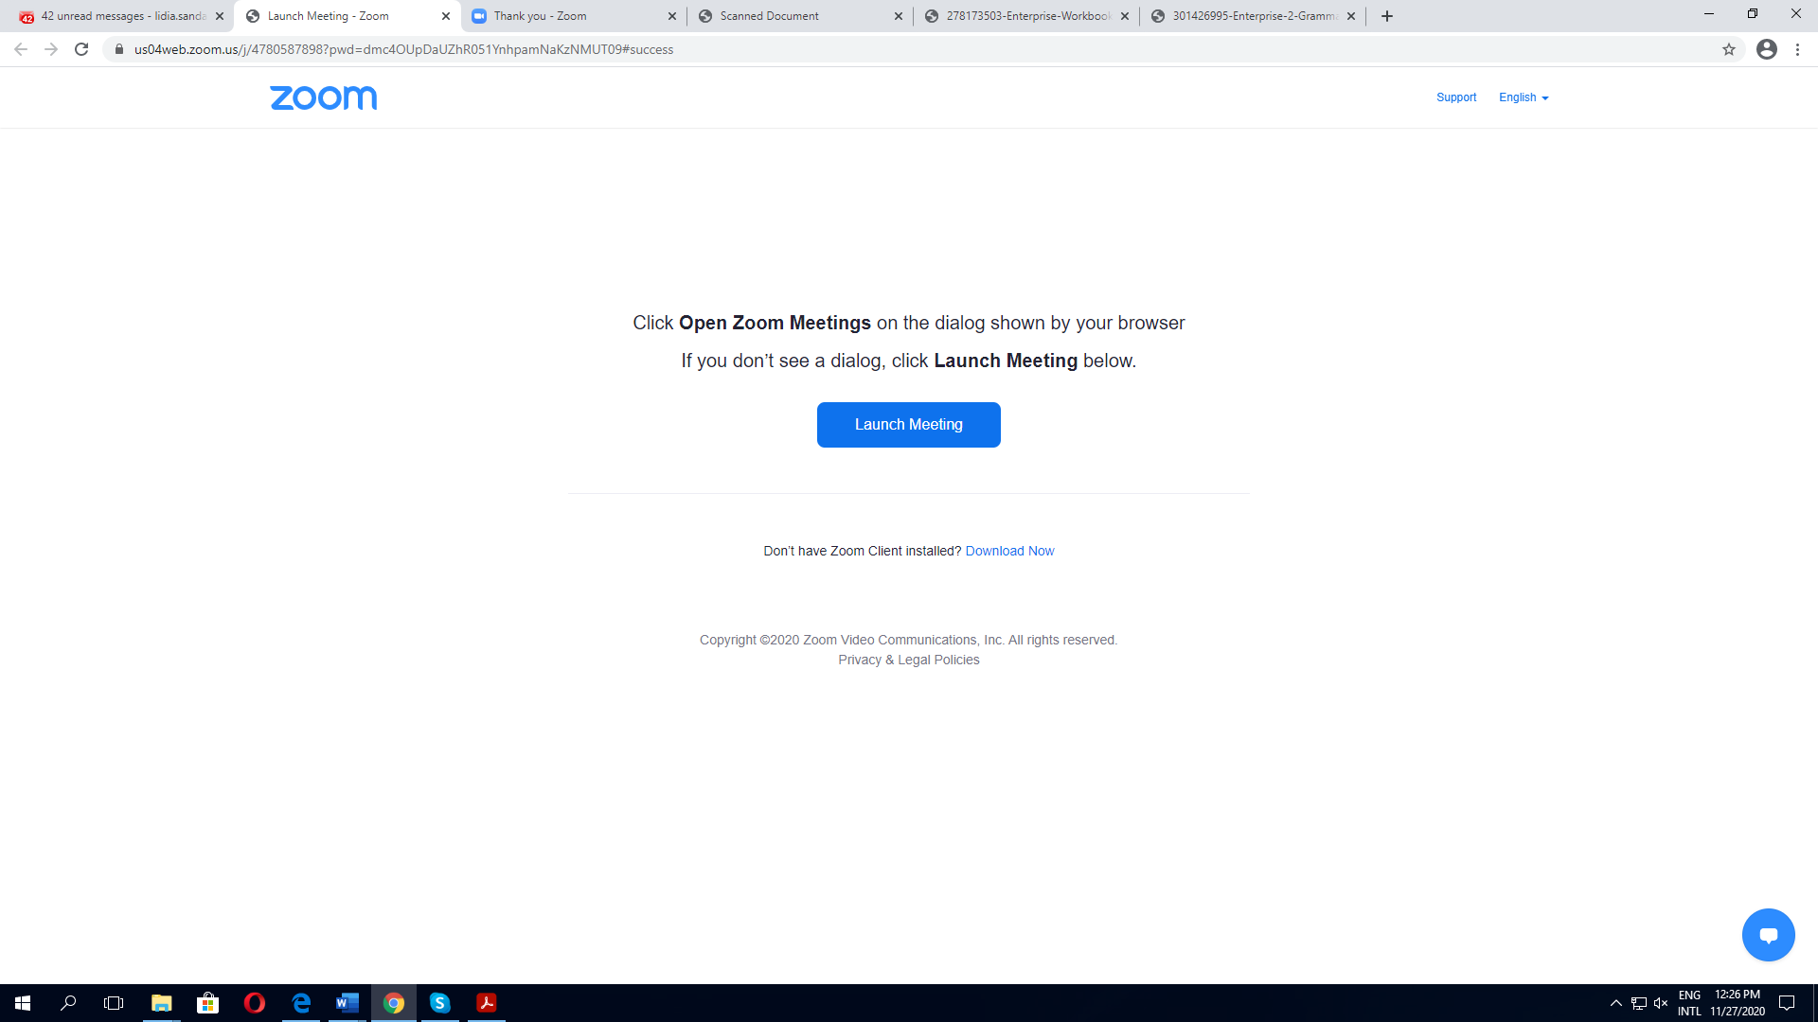

- Dati click pe Launch Meeting .

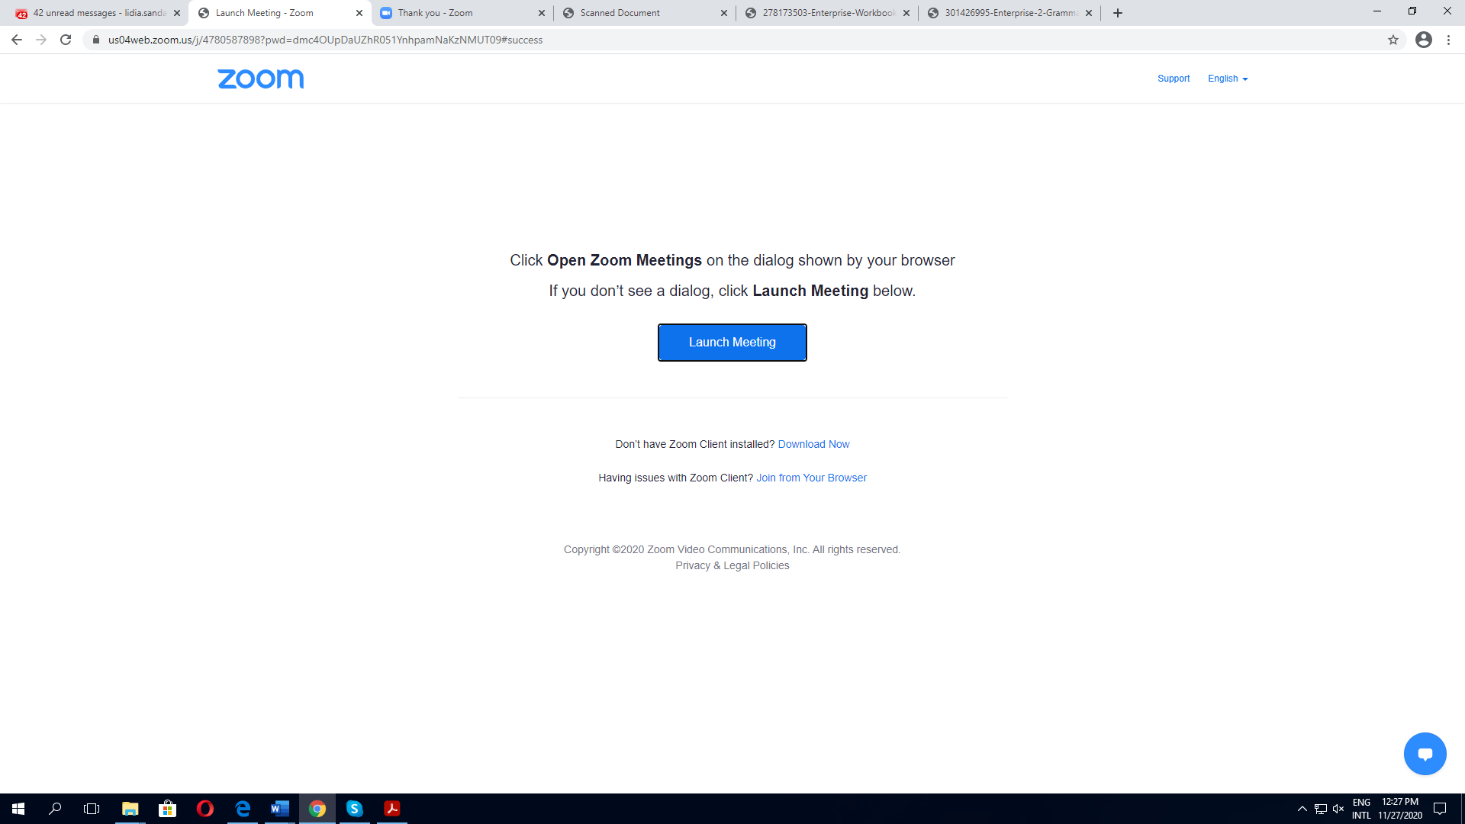
Vor aparea doua optiuni dar va rugam sa dati click pe varianta a doua:
II . Having issues with Zoom Client? Join from Your Browser- Participarea la videoconferinta doar prin accesarea link-ului primit fara descarcarea aplicatiei

5. Pentru o identificare corecta, va rugam sa completati in casuta Your Name numele si prenumele precum si institutia pe care o reprezentati.
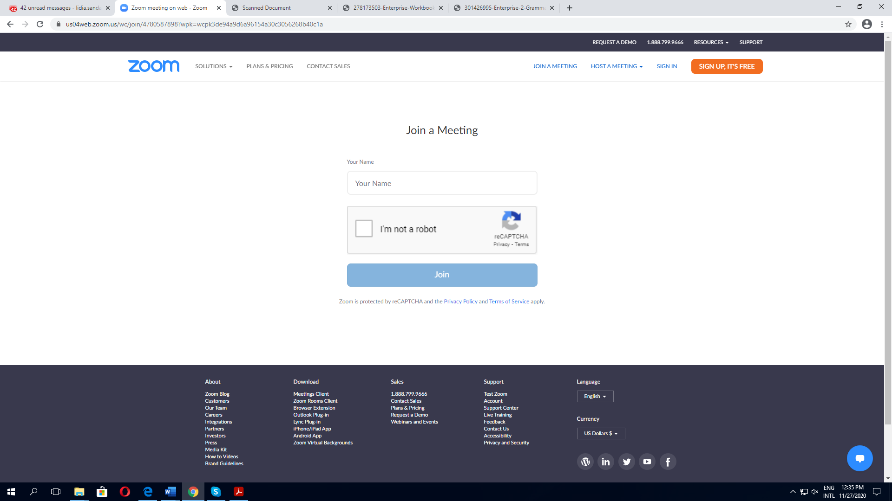
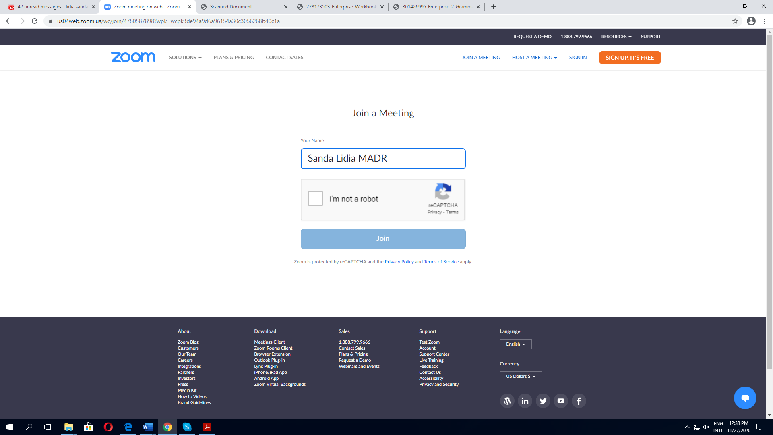
6 Dupa completarea numelui si a institutiei reprezentate bifati I’m not a robot si selectati imaginile in care apar obiectele solicitate in mesaj
Exemple de solicitari care pot aparea:
- Trebuie bifate imaginile care contin palmieri

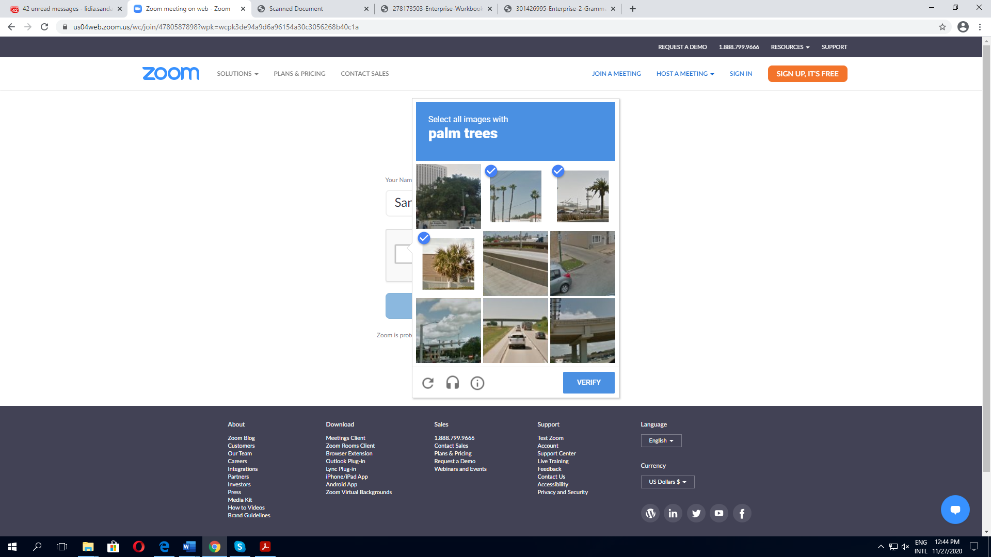

- Trebuie marcate imaginile care contin cosuri

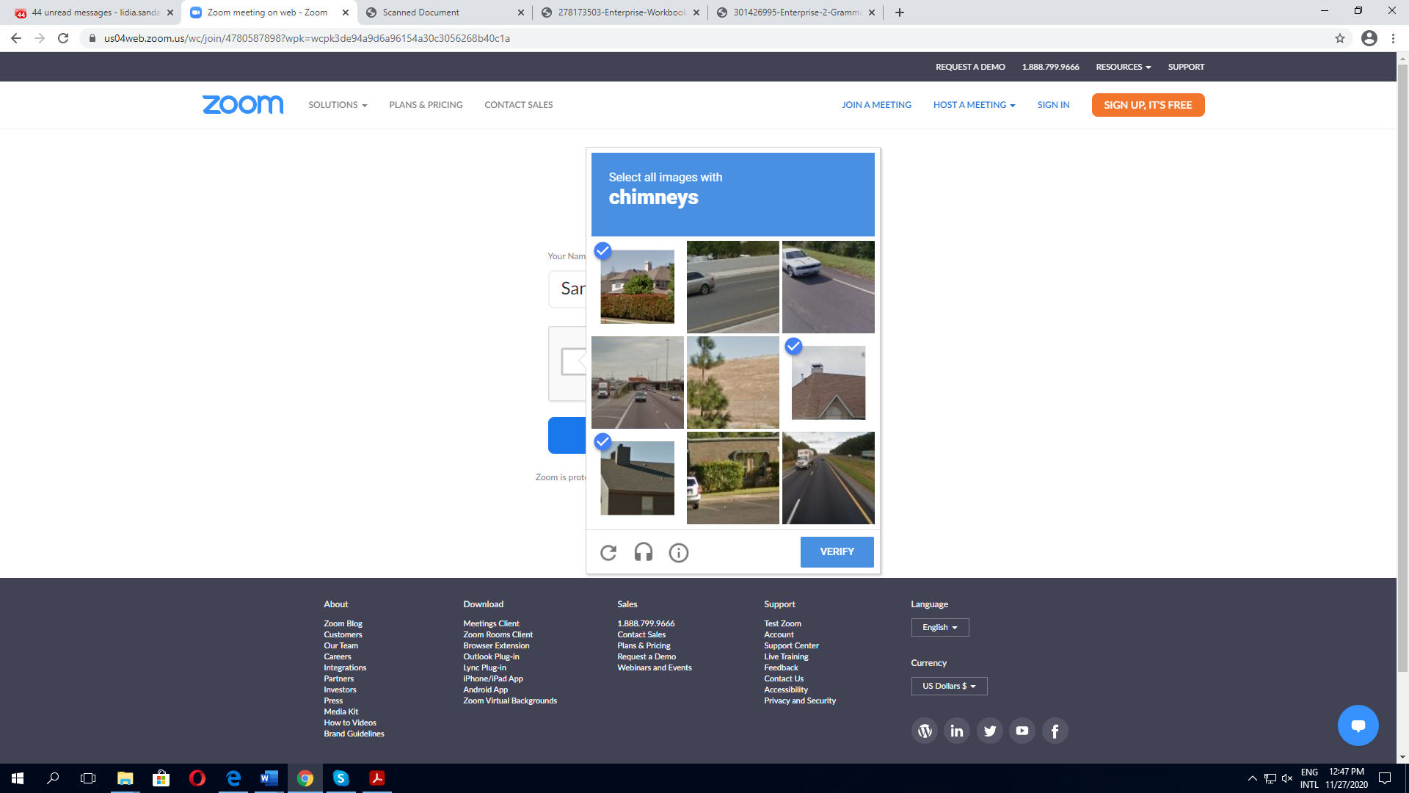

7. Dupa selectarea imaginilor care contin obiectele selectate se face click pe VERIFY
8 Se face click pe JOIN
9. Join Audio by Computer

Bune practici

- Pe toata durata reuniunii microfonul se va tine oprit.
- Pe toata durata reuniunii camera va fi pornită (doar în situația în care sistemul permite acest lucru) ;
- Cand doriti sa interveniti, va rugam sa solicitati aceasta prin scrierea unui mesaj in Chat. Pentru evitarea suprapunerii celor care doresc sa intervina, cuvantul il acorda organizatorul. Cand luati cuvantul, va rugam sa faceti click pe microfon pentru a-l deschide si sa va prezentati . Dupa finalizarea interventiei, va rugam sa opriti microfonul.

